《教务管理系统》

需求分析说明书

# 1.概论

## 1.1编写目的

编写本报告的目的是解决整个项目系统的“做什么”的问题，对于开发技术并没有涉及，而主要是通过建立模型的方式来描述需求。

本报告预期的读者是设计人员、开发人员、项目管理人员、测试人员和用户。

## 1.2背景

教务管理教务管理系统面向教务处、院、系教师和全校学生，实现学籍管理、课表管理、成绩管理、教学质量监控等功能。

## 1.3定义

SQL（Structured Query Language）结构化查询语言。SQL 语言的主要功能就是同各种数据库建立联系，进行沟通。

2.教务管理系统简介

2.1 设计的目的和意义

该系统的应用目标是提高学生选课和成绩管理工作的效率，通过本系统可以对学生个人信息、课程和任课教师信息、选课信息进行基于Web方式的管理及维护。学生可以通过本系统进行个人信息查询、考试成绩查询以及完成选课操作；老师可以查看自己本学期要带的科目和班级，给自己在所带班级的学生录入成绩； 管理员拥有最大的权限，可以查看、修改所有信息，为学生，老师注册基本信息，安排每学期的课程及相应的教室。

系统开发的总体目标是实现管理员对基本信息的录入，学生选课和成绩管理的系统化、规范化。课程的安排和管理作为扩展功能。

2.2设计的思路与总体方案

**2.2.1系统功能**

教务管理系统根据用户身份的不同，将操作划分为管理员、老师、学生。

**1．管理员权限**

管理员是系统中最高权限的拥有者，可以对学生、班级、课程等项目进行统一的管理。管理员拥有的权限如下：

学生信息管理、教师信息管理、基本课程管理、班级信息管理、选课管理、学生成绩管理和用户管理。

**2．老师权限**

教室身份的用户可以利用本系统进行与自己有关的操作，不能浏览和修改其他信息，主要内容如下：

管理个人基本信息：如浏览个人信息、修改密码、查看自己要带的课程、以及学生成绩录入等。

**3．学生权限**

学生身份的用户只能利用本系统进行与自己有关的操作，不能浏览和修改其他信息，主要内容如下：

管理个人基本信息：如浏览个人信息、修改密码、查询个人成绩等。

执行选课操作：学生可利用本系统选修相关课程，在选课过程中可查询供选课程的基本信息和教师情况，浏览截止当前选此课程的人数，也可利用本系统浏览个人选课情况。

**2.2.2系统性能要求**

系统性能要求是指信息传递顺利，协议分析正确，Web界面友好，运行时能满足使用需要，系统的安全性得到保证。在实际应用中若设备配置较高、网络带宽充足的情况下。我们最需要考虑的就是系统的安全性，要求系统能严格区分不同用户身份，并限制其只能访问与自己权限相符合的系统资源。

3.系统功能需求分析

教务管理系统的主要功能包括以下三个方面：

1）管理员，基本数据管理，包括对学生、教师、课程、班级、选课、成绩等有关基础数据的录入及修改。

2）老师，包括修改密码、查询所带课程、录入学生成绩、查询个人信息等。

3）学生，对个人数据的查询及管理，包括修改密码、浏览课程信息、执行选课操作、查询所选课程、查询个人信息等。

部分主要功能结构设计如图2.1所示：

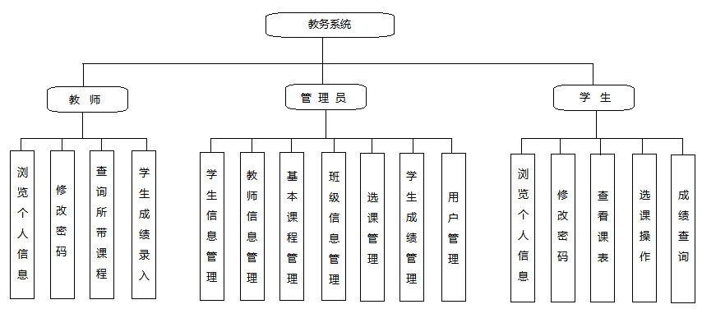

图3.1 教务系统主要功能结构图

3.1 管理员操作模块

该模块由9个子模块组成，主要负责管理员、老师和学生的身份管理以及系统基础数据的管理。

1.专业信息管理

包括对本院校专业信息的浏览、添加、修改。

1. 教室信息管理

包括对本院校教室信息的浏览、添加、修改。

3．学生信息管理

包括对学生信息的浏览、添加、修改和删除。

4．教师信息的管理

包括对教师信息的浏览、添加、修改和删除，查询教学质量评价。

5．基本课程管理

包括对学校基本课程的浏览、添加、修改和删除。可以对所设课程进行教师、学时、学分的设置。

6．班级信息的管理

包括对班级信息的浏览、添加、修改和删除。

7．选课管理

管理员可以根据课程名称、教师姓名和授课年度等数据选修某课程的学生信息。可根据实际需要从选课名单中删除某个学生。

8．学生成绩管理

管理员可按课程编号查看或修改该课程学生的成绩。

9．用户管理

管理员可以修改自己的密码，为老师用户、学生用户注册、修改基本信息。

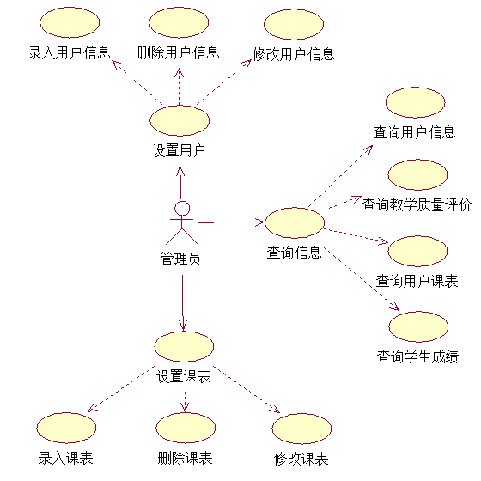

图3.2 管理员管理用例图

3.2教师操作模块

老师只能进入此模块，而无法访问管理员模块中的任何内容。该模块共有4个方面的功能：浏览个人信息、修改密码、查询所带课程、成绩录入。

1．浏览个人信息

老师登录系统后，可浏览自己的个人基本信息，但没有修改或删除的权限。

2．修改密码

老师可以修改自己的密码。初始密码是在数据库中添加该老师信息时由系统自动创建的。

3．查询所带课程

在该模块中老师可以查看自己本学期所带课程的信息，包括课程名称、上课教室、班级、学时数及所占学分的情况，还可以查看学生对该门课程的教学评估。

4．学生成绩录入

老师可以录入自己本学期所带课程下学生的成绩。

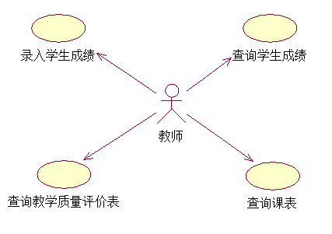

图3.3 教师管理用例图

3.3学生操作模块

学生只能进入此模块，而无法访问其他模块中的任何内容。该模块共有6个方面的功能：浏览个人信息、修改密码、查询所选课程、选课操作和成绩管理。

1．浏览个人信息

学生登录系统后，课浏览自己的个人基本信息，但没有修改或删除的权限。

2．修改密码

学生可以修改自己的密码。学生初始密码是在管理像数据库中添加该学生信息时由系统自动创建的，初始用户名和密码均为学生的学号。

3．查看课表

在该模块中学生可以查看自己通过选课操作选择课程的信息，包括课程名称、任课教师、学时数及所占学分的情况

4．选课操作

学生可根据所有供选课列表中显示的数据，选择自己本年度要修的课程。选择完成后在查询所选课程模块中能立即显示出来。

5．成绩查询

管理员在录入了学生成绩后学生方能在成绩查询模块中看到自己的成绩清单，学生对该模块中的数据只有读取的权限。

6．教学评估

学生在每门课程结束后可以对该门课的任课老师进行教学评估，从几个方面对老师进行打分评价。



图3.4 学生管理用例图

3.4系统流程图

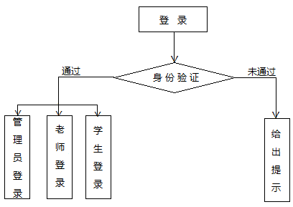

图3.5 教务管理系统--登录流程图

1．教务管理系统的登录通过学（工）号和密码进行身份验证，判断登录的用户是管理员、老师、学生中的哪种身份，根据身份的不同反馈给用户不同的页面，用户可以继续进行不同的选择操作。

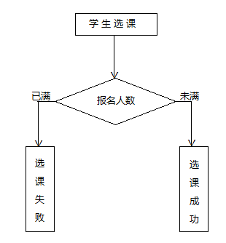

图3.6 教务管理系统--学生选课流程图

1. 教务管理系统的选课流程是只针对学生，学生可以查看开设的所有选修课，可以选修自己感兴趣的选修课，但只能选择人数未满的课程，选修课的课余量初始值为100，每有一名学生选修该课程，课余量减一，如果该门选修课选修人数已满100，即课余量为0，则不允许任何学生再选修该门课程。此外，每名学生每学期最多只能选修六门选修课，如果该生已经选修够六门课程，则给出学生错误提示，提示该生的课选修课数量已达上限。

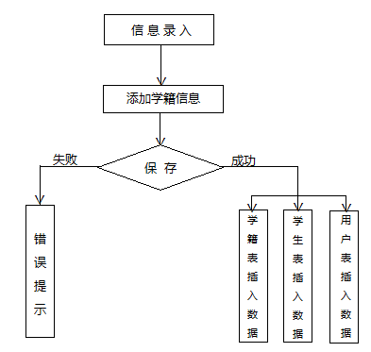

图3.7 教务管理系统--管理员录入学籍流程图

1. 教务管理系统的学籍录入由管理员在后台完成，管理员登陆后选择学籍录入操作，录入学生的学籍信息，同时安排学生到指定系下的指定班级，点击保存后同时在学籍表、学生表、用户表添加相应数据。

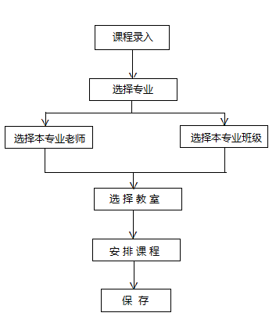

图3.8 教务管理系统--课程录入流程图

1. 教务管理系统的课程录入由管理员在后台完成，管理员登陆后选择课程录入操作，这里可以选择单个录入和批量录入两种形式，在页面选择专业后，通过联动提供该专业的老师和班级供管理员选择，之后再选择教室并完成学时、学分、上课时间、周次等相关信息的填入，最后保存到数据库中。

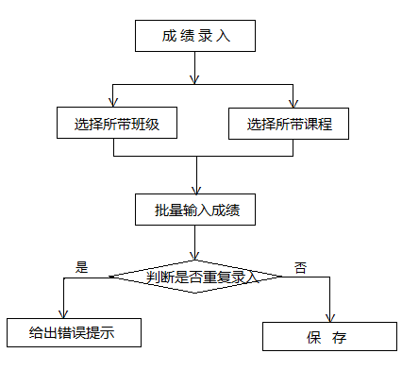

图3.9 教务管理系统--成绩录入流程图

1. 教务管理系统的成绩录入由任课教师完成，老师选择自己带的课程及班级后批量录入该班级学生的成绩。

# 4性能需求

## 4.1数据精确度

由于采用数据库技术并且用户的应用领域对数据精确度的要求不是太高，所以这点在系统中表现得比较少，但是用户数据的安全性与正确性是完全保证的，所以对用户的使用没有多大的障碍。

## 4.2时间特性

本系统的数据库较小，所以程序在响应时间，数据更新处理时间上性能是比较突出的。而且也正由于数据量相对较少，故在数据传输时间和系统运行时间上表现的较让人满意。

## 4.3适应性

该软件是在windows 2007系统下完成的，所以只要是兼容windows的软件或是操作系统，该软件都可以正确地运行，有较好的适应能力与兼容性。

## 4.4故障处理

考虑到软件的范围不大，所以故障处理一般由操作系统完成，系统只要保持与操作系统的接口即可。只要操作系统没有大的故障，程序一般是比较稳定的。

# 5运行需求

## 5.1用户界面

由于教务管理系统面对的用户是管理员、教师和学生，因此要求用户界面间接整齐，美观大方，用户体验度好。

## 5.2硬件界面

在使用教务管理系统时，有频繁的大量的数据查询，因此要求服务器能积极及时的响应大批量的用户请求。

## 5.3软件界面

软件方面要求系统整体使用起来流畅度高。